الفصل الثاني
الجوانب الصحيه المرتبطه بالنشاط الرياضي

أولا : الأسس الصحية للفرد الممارس :

1 -الكشف الطبى الدورى الشامل .
2-التغذية والنشاط الرياضي:الطاقة المستخدمة أثناء النشاط الرياضي تستمد من المواد الكربوهيدراتية والدهنية والبروتينية.
وتتأثر احتياجات اللاعب من الطاقة بعدة عوامل .
3 – الملابس والأدوات المستخدمه .

ثانيا: الأسس الصحية ومكان ممارسة النشاط الرياضي :

- الارتفاع والانخفاض عن مستوى سطح البحر .
- درجه الحراره
التغيرات التي تحدث بالجسم نتيجة ارتفاع درجة الحرارة
ج- تأثير الرطوبة
د- الملاعب المكشوفه والمغطاه

تنقسم الملاعب الى:
- الملاعب الرملية والترابية:
تصاعد الغبار بها يودي الى الاصابه ببعض امراض الجهاز التنفسي.

- الملاعب المزروعه الطبيعيه: تعتبر افضل أنواع الملاعب.
- الملاعب المزوعه الصناعيه : ترتفع نسب إصابات الملاعب.

الملاعب المغطاه: يجب ان يتم مراعاه الشروط الصحيحه:

- يجب ان تراعي فيها التهويه سواء كانت طبيعيه او صناعيه .
- يجب تراعي الاضاءه سواء كانت طبيعيه او صناعيه.
- يجب ان تكون المخارج والمداخل كافيخ ومناسبه للجماهير .

مياه سيئه الي بالسهم الأسود
ومياه جيده الي بالسهم الوردي

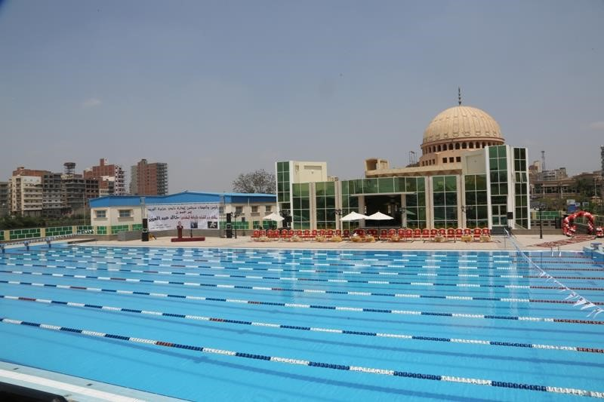
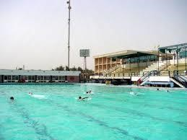
-

الشروط

الصحية
للمبنى

-

الشروط

الصحية
للمياه

الشروط الصحيه للافراد :
1-أي فرد مصاب بجهاز تنفسي لابد من استشاره الطبيب قبل السباحه
2-كل فرد يأخذ دش قبل السباحه
3- نظافه المناشف للأشخاص
4 – أي فرد مصاب بمرض جلدي يمنع من دخول السباحه .
5- عدم ازدحام الحوض بالافراد.

الشروط الصحية في المعسكرات
يجب أن تتوافر بعض الشروط الصحية في المعسكرات وهي:
- قرب موقع المعسكر من مورد مائي مضمون من حيث المصدر.
- صلاحية بقعة المعسكر من حيث الاتساع لاستيعاب جميع الخيام بحيث لا تقل المساحة عن 2متر مربع لكل فرد.
- أن تكون التهوية كافية سواء كانت طبيعية أو صناعية.
- أن يكون المعسكر قريب من مركز خدمات صحية.
- أن يكون هناك وسيلة لتصريف الفضلات بالمعسكر.
- أن تتوافر بالمعسكر أدوات نظافة كافية.
- أن تتوافر بالمعسكر أدوات الإسعافات الأولية.
- الاهتمام بنظافة المطبخ.

الأسس الصحية والمسئولون عن النشاط الرياضى

ملحوظة )للقراءة فقط(

الاسئله:
- تتاثر احتياجات اللاعب بعد عوامل درجه حراره الجو (صح)
- تتاثر احتياجات اللاعب بعده عوامل منها: ( نوع الرياضه _سن العمر _درجه الحراره _جميع ما سبق)
- تودي ممارسه الرياضه في المرتفعات الى زياده الاكسجين (خطا)
- عند ممارسه الرياضه في المرتفعات يتكيف جسم الانسان وبالتالي تزيد كرات الحمراء وتصل الى ( 3الى 2ملايين _4الى 5ملايين_7الى 8 ملايين)
- من التغيرات التي تحدث في جسم نتيجه ارتفاع درجه الحراره زياده نشاط الدوره الدمويه(صح)
- يفضل ممارسه الرياضه في الرطوبه العاليه(خطا)
- الرطوبه هي زياده نسبه بخار الماء في الغلاف الجوي(صح)
- الملاعب المزوعه صناعيه هي افضل أنواع الملاعب في ممارسه الرياضه (خطا)
- يفضل اللعب في الملاعب الرمليه والتربيه (خطا)
- الجسم يفقد درجه الحراره عن طريق ( الحمل – الاشعاع-درجه الحراره_التلوث_ جميع ما سبق)
- تزيد كرات الحمراء لتصبح( 7الى 8ملايين _4الى 5ملايين _3الى 4ملاييين)
بعض الشرح :
الانخفاض عن مستوى لاياثر على الممارسه.
الارتفاع عن مستوى سطح البحر ياثر وقد يسبب :
- انخفاض الضغط الجوي.
- انخفاض ضغط الاكسجين
- زياده عدد كرات الدم الحمراء.

ارتفاع درجه الحراره قد تسبب في :
- زياده حجم الاوعيه الدمويه
- زياده نشاط حركه الدوره الدمويه.
- زياده سرعه التنفس

تاثير الرطوبه:
هي زياده نسبه بخار الماء في الغلاف الجوي ,,ويفضل عدم ممارسه الرياضه في الرطوبه العاليه.

تتاثر احتياجات اللاعب من الطاقه على عده عوامل:
- نوع الرياضه
- سن الاعب
- درجه الحراره
- شد العمل العضلي
- الاداءه

أتمنى للجميع التوفيق : مجهود شخصي :shroof

